**960125400461**

**САНСЫЗБАЙ Гүлжазира Демесбайқызы,**

**М.Мәметова атындағы №33 жалпы білім беретін мектебінің**

**педагог-психологы.**

**Түркістан облысы, Жетісай ауданы**

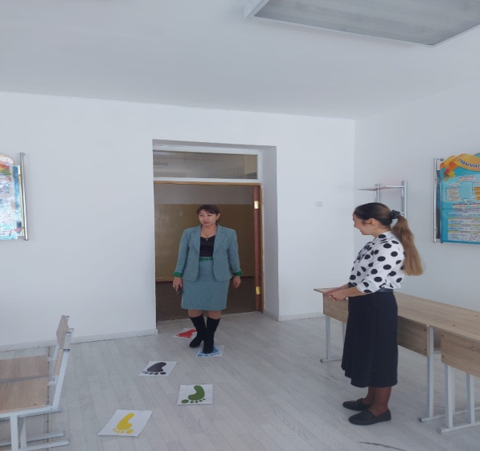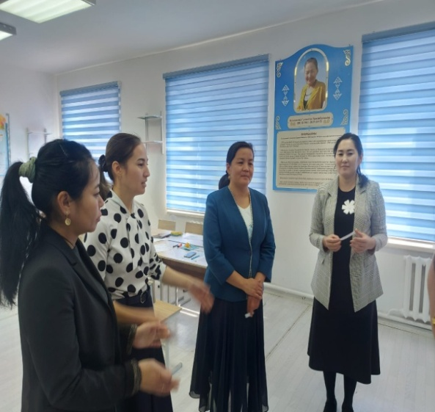

**БІЗ ҰЙЫМШЫЛ ҰЖЫМБЫЗ**

**Мақсаты:** Ұжым арасындағы біртұтас команда моделін қалыптастыру, ұжымда жағымды әлеуметтік-психологиялық қарым қатынас құру.

**Міндеттері:**

-Ойын барысында жағымды атмосфера құру, ортақ іс-әрекет негізінде бірін-бірі өолдау, өзара сенім қалыптастыру.

-Біртұтас команда моделін қалыптастыру, топты ортақ мақсат пен міндеттерге қол жеткізуге бағыттау, топтың әрбір мүшесінің ерекшелігі мен пікірін ескере отырып, бірыңғай ұжымдық ережелерді қабылдау, әртүрлі жағдайларда тиімді шешімдер қабылдай алатын дағдыларды дамыту, командадағы рөлдер мен міндеттерді өзара тиімді бөлісе алуға үйрету.

-Ойын арқылы түзету, шамадан тыс эмоционалдық стрессті төмендету, конструктивті қарым-қатынасқа кедергі келтіретін әрекеттерді жою, қарым-қатынасты реттеу.

Күтілетін нәтиже: Бірін-бірі қолдауға дайын, біртұтас команда құрылады, ұжымдық ауызбіршілік артады.

**Барысы:**

**І Ұйымдастыру жұмыстары:** Қатысушыларды қарсы алу, орналастыру

Ұстаздарды ең алдымен 5 қадам әдісі арқылы күтіп алып, берілген 5 қадамды кезекпен әр басқан қадамында «Мен қандаймын?» деген сұраққа жауаптар алынды.

**Мақсаты:** ұстаздың өзін сезінуі қандай екенін жан-жағындағы әріптестерге көрсете отырып, ұжым арасында ашылуға, бірін-бірі жақынырақ тануға көместеу.

Содан кейін ұстаздар шеңбер болып тұрып, бүгінгі күнде тілек деп қасындағы әріптестерге тілек жолдайды.

**ІІ Негізгі бөлім:**

**1. «Менің сүйікті жемісім»** әдісі.

**Мақсаты:** Әр адам-әр түрлі. Әр адамның өзіне тән бір ерекше қасиеті болады. Берілген әдіс арқылы әр ұстаз өзінің мінез-құлық ерекшелігімен танысады.

**Шарты:** Әр қатысушы парталарда қойылған жемістердің түріне қарай отырып, өзіне ұнайтын жемістің тұысна келіп отырады.

**Рефлексия:** Қатысушылар жемістерді таңдап болған соң әр қатысушы таңдалған жеміс түріне қарай өзінің мінез ерекшелігімен танысады.

2. **«Суретті жалғастыр»** тапсырмасы

**Мақсаты:** Қатысушылардың бірін-бірі түсінісе алу деңгейін анықтау, жақсарту. Ұжым арасында шығармашылық байланыс орнату. Бірін-бірі түсіну, ұғыну сияқты қасиеттермен бөлісу, қарым-қатынас орнату.

**Шарты:** Кезекті тапсырма музыка әуені қойылып тұрады, әр ұстаз А4 форматындағы ақ қағазға сурет салу тапсырмасы берілді, музыка тоқтаған сәтте сурет салуды тоқтатып, өзінің салып жатқан суретін қасындағы әріптесімен ауысып отырады. Осылайша сурет шеңбер бойымен жүріп, суретті бірнеше адам сала отырып, аяқтайды. Сөйтіп өз орнына жетеді. Ең соңында талдау жүргізіледі.

**Қорытынды:** Салынған сурет ұнады ма? Бастапқы мақсатыңызға жеттіңіз бе? Сурет ойыңыздан шықты ма? Сіз суретті бастадыңыз, сіздің өз қолыңызбен сызған өміріңіз секілді. Сіздің суретті екінші адам жалғастырды. Ол сіздің өміріңізге қосылған жаңалықтар секілді әр адам өзінің бояуын, өзінің өнерін салды. Егер ойыңыздан шықса сізде басқалардың ойынан шыға аласыз, және қарым-қатынасқа түсе аласыз деген сөз. Бір-біріңіздің ойыңызды айтқызбай түсінісе алады екенсіздер.

3. «Көшбасшы» ойыны

**Мақсаты:** Топтағы көшбасшылық қабілеті бар қатысушыны анықтау, топқа жетекшілік жасай алу қабілетін аша білу.

**Шарты:** бір командада 5-6 адам болса, ең алдындағы адамның ғана көзі байланбаған, артындағы қалған барлық қатысушының көздері байланады. Қатысушылар бірге бірнеше кедергіден сүрінбей өту тапсырмасы беріледі. Ойын барысына қатысқан топ қатысушылары да өте белсенді қатысып, өте қызықты өтеді.

**Қорытынды:** Берілген тапсырма бойынша талдау жасалады. Топтың ауызбіршілігі, түсінісе алуы анықталады. «Бірлік болмай-тірлік болмас».

**ІІІ ҚОРЫТЫНДЫ.**

**«Өзіме-көршіме» әдісі.**

**Мақсаты:** көрші тұрған қатысушымен ой-пікір алмасу.

**Шарты:** Қатысушылар шеңбер болып тұрады. Әр қатысушыға қағазбен жасырылған тапсырмаларды сандықшадан алу тапсырмасы беріліп, алған қағаздарды «Өзіме-көршіме» деп айтқан кезде көрші тұрған қатсушымен қағаз алмасады. Соңынан қағазда берілген тапсырманы орындай отырып, бүгінгі күннен алған әсерімен бөліседі.

**Қорытынды:** Қатысушылар тренинг соңында «Ұстазым» әнін ұжыммен бірге айтып, өткен тренингі аяқтайды.

Қатысқан әріптестеріме көп рахмет!